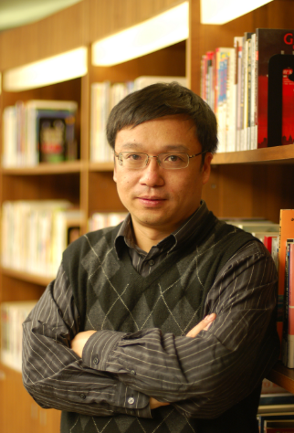
甘犁，清华大学经济管理学院本科，美国加州大学伯克利分校统计学硕士、经济学博士，师从诺贝尔经济学奖获得者丹尼尔·麦克法登教授，美国德州农工大学终身教授，“孙冶方金融创新奖”获得者，住建部和商务部专家，研究领域涉及公共经济学、劳动经济学和发展经济学等。主持完成国家社科基金重大项目1项，主持其它省部级以上课题20余项；出版专著10余本；发表学术论文近百篇；40余篇政策性研究报告获得中央和省部级重要领导批示。由他发起的中国家庭金融调查填补了相关领域的数据空白，推动了微观数据调查研究在中国学术界的蓬勃发展，为促进相关领域学术研究和政策研究做出了重要贡献。
邮箱：ganl@swufe.edu.cn

董艳，女，金融学教授，博士生导师，现任经济与管理研究院常务副院长，四川省“天府青城计划”领军人才，第十三批四川省学术和技术带头人后备人选，西南财经大学非洲研究中心（教育部备案区域与国别研究中心）负责人。中国劳动经济学会副秘书长，第十四届中国数量经济学会常务理事，Emerging Markets Review(SSCI) 期刊学科主编，四川省女性人才开发研究会秘书长，成都市欧美同学会常务理事。主要研究方向为银行风险管理、金融市场与国际投资，先后在《经济研究》、《经济学季刊》、《数量经济技术经济研究》、《金融研究》及“Journal of Banking and Finance”、“Econometric Review”、“Emerging Markets Review”、“China Economic Review” “Pacific-Basin Finance Journal”等多个知名中英文期刊上发表40余篇论文。主持研究国家自然科学基金、教育部等多个科研项目。
邮箱：ydong@swufe.edu.cn

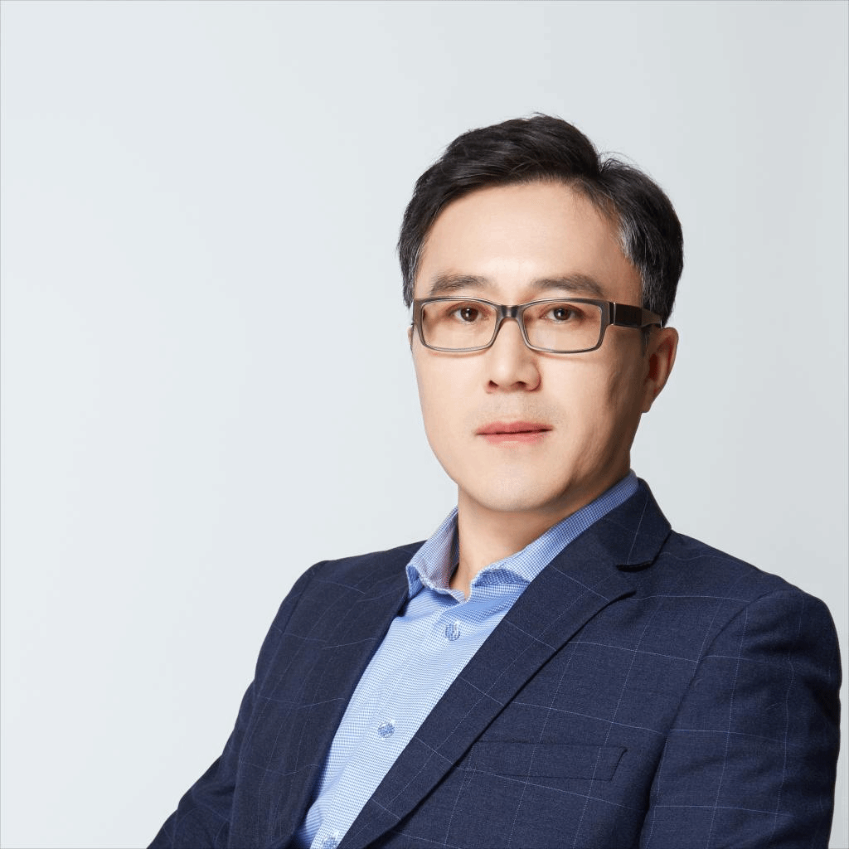
陈晓光, 西南财经大学经济与管理学院教授、教育部长江学者特聘教授、国家自然科学基金优秀青年科学基金获得者，分别于北京大学、中国科学院和美国伊利诺伊大学香槟分校获得学士、硕士和博士学位。主要从事环境经济与管理学、农业经济学和运营管理学的交叉学科研究。研究论文发表于自然科学、经济学和管理学领域顶尖期刊，包括《经济研究》、Nature、PNAS Nexus、Journal of Environmental Economics and Management（5篇）、American Journal of Agricultural Economics（5篇）和Transportation Science。主持国家自然科学基金优秀青年科学基金、重点国际合作项目和面上项目。
邮箱：cxg@swufe.edu.cn

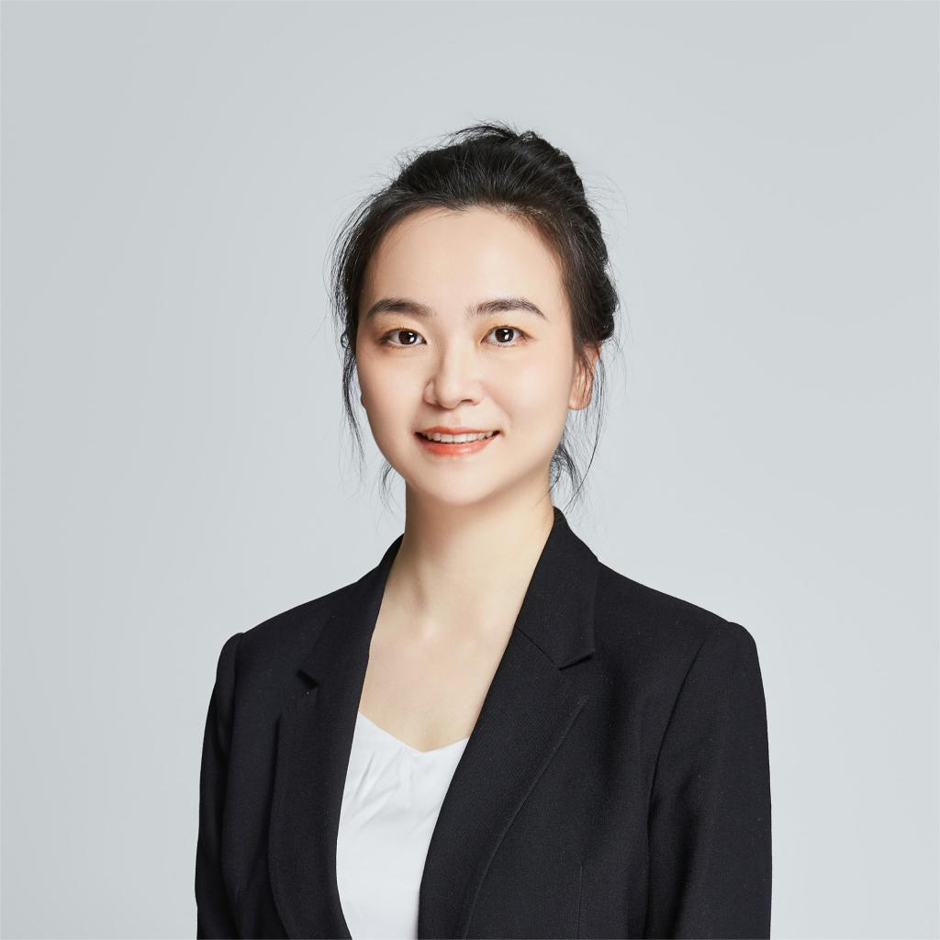
杜茜茜, 本科毕业于中国人民大学，硕士毕业于清华大学，博士毕业于香港科技大学。曾在挪威斯塔万格大学担任助理教授，现为西南财经大学经济与管理学院副教授（长聘副教授）。研究领域包括金融大数据、行为金融和公司金融。负责的课程《金融经济学》入选四川省来华留学生精品课程（A级教学成果），并主持完成了一项混合式教学改革项目和一项“新财经”课程的教学改革项目。本人获批一项国家自然科学基金（青年）项目的立项，参与了一项国家自然科学基金面上项目，曾两次获得中央高校基本科研业务项目的立项资助。两次获得学校优秀本科论文指导老师的称号，获得2018年度西南财经大学优秀科研奖，并入选西南财经大学“光华百人”计划。本人积极参与本、硕、博学生的指导，指导毕业的博士生，分别在四川大学和东北财经大学任教。
邮箱：duqq@swufe.edu.cn

郭萌萌，西南财经大学教授、博士生导师。2012年毕业于德国柏林洪堡大学，获经济学博士学位。四川省“天府青城计划”天府金融菁英、“中国家庭金融调查和研究学科创新引智基地”核心研究人员、全国专业学位水平评估专家、成都市经济与信息化局项目评估专家、西南财经大学非洲研究中心成员。主要研究方向为环境和金融以及气候和金融等相关领域。目前已在金融研究、Emerging Markets Review，Journal of Sports Economics, Economic Modelling，China Economic Review, Journal of Forecasting等国内外期刊发表论文近20篇。主持国家级课题5项，其中自然科学基金面上项目2项、青年项目1项、教育部人文社会科学研究项目1项和留学基金委项目1项，并作为核心人员参与国家级课题5项。指导的毕业生有6名博士研究生顺利毕业，先任职于山东大学、南京财经大学等高校。
邮箱：gmm@swufe.edu.cn

何欣，研究员，博士生导师，入选四川省高层次人才“天府青城计划”、西南财经大学“光华英才工程”人才计划，现任经济与管理研究院副院长，中国家庭金融调查与研究中心副主任、中国劳动经济学会理事、四川省金融学会金融调查统计专委会副主任。主要研究方向为家庭金融、普惠金融、农村发展等领域。在《经济研究》、《管理世界》、《中国农村经济》、《经济学（季刊）》、Journal of Business Research等国内外期刊发表论文近20篇。主持和参与国家自然科学基金、社科基金重大项目、111引智计划等多项国家级课题。撰写的政策内参报告多次获得国家级、省部级领导批示和人民银行、教育部、民政部等中央部委采纳。荣获教育部高等学校科学研究优秀成果奖（人文社科类）二等奖、四川省教学成果奖一等奖、民政部民政政策理论研究二等奖、中国智库特色案例奖等多项荣誉。目前担任《经济研究》《管理世界》等多个期刊匿名审稿人。
邮箱：hexin@swufe.edu.cn

刘小燕，西南财经大学经济与管理研究院，市场营销副教授，博士生导师，企业管理系主任。她于2016年获得新加坡南洋理工大学市场营销学博士学位，主要研究方向为消费者心理和决策、绿色营销、旅游营销、行为金融等。她的研究发表在Tourism Management, Journal of Travel Research, International Journal of Market Research, Economic Modelling, Marketing Letters, Emerging Market Review和《旅游学刊》等国内外期刊上；主持自科青年基金1项、中央高校基本科研经费4项，作为主要成员参与自科面上项目1项、教育部人文社科基金1项。希望报考学生态度认真，主动学习，对市场营销、消费决策，尤其是绿色消费和旅游营销的研究感兴趣，有一定的心理学和行为学基础知识，能熟练运用SPSS，SAS，STATA等数据分析软件。
邮箱：lxy@swufe.edu.cn
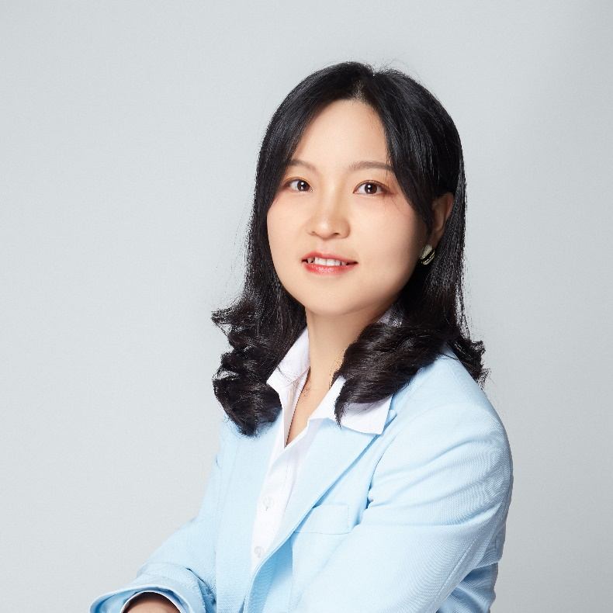
路晓蒙，中国家庭金融调查与研究中心副研究员、博士生导师、四川省“天府青城计划”青年拔尖人才，斯坦福大学访问学者。研究领域为家庭金融、个人投资行为。在《管理世界》《金融研究》《统计研究》《财经科学》《经济与管理研究》《南方经济》《Finance Research Letters 》《 Accounting
& Finance 》 《 Economic Modelling 》《 Emerging Markets Review 》《Pacific-Basin Finance Journal》《International Review of Economics & Finance》《Journal of Consumer Affairs》《Journal of the Asia Pacific Economy》等国内外权威期刊上发表论文 30 余篇，主持或参与多项国家级、省部级课题。她长期参与中国家庭金融调查并使用该微观数据进行中国问题研究，推动了微观数据调查研究在中国学术界的蓬勃发展，为促进相关领域学术研究和政策研究做出了重要贡献。
邮箱：luxiaomeng@swufe.edu.cn
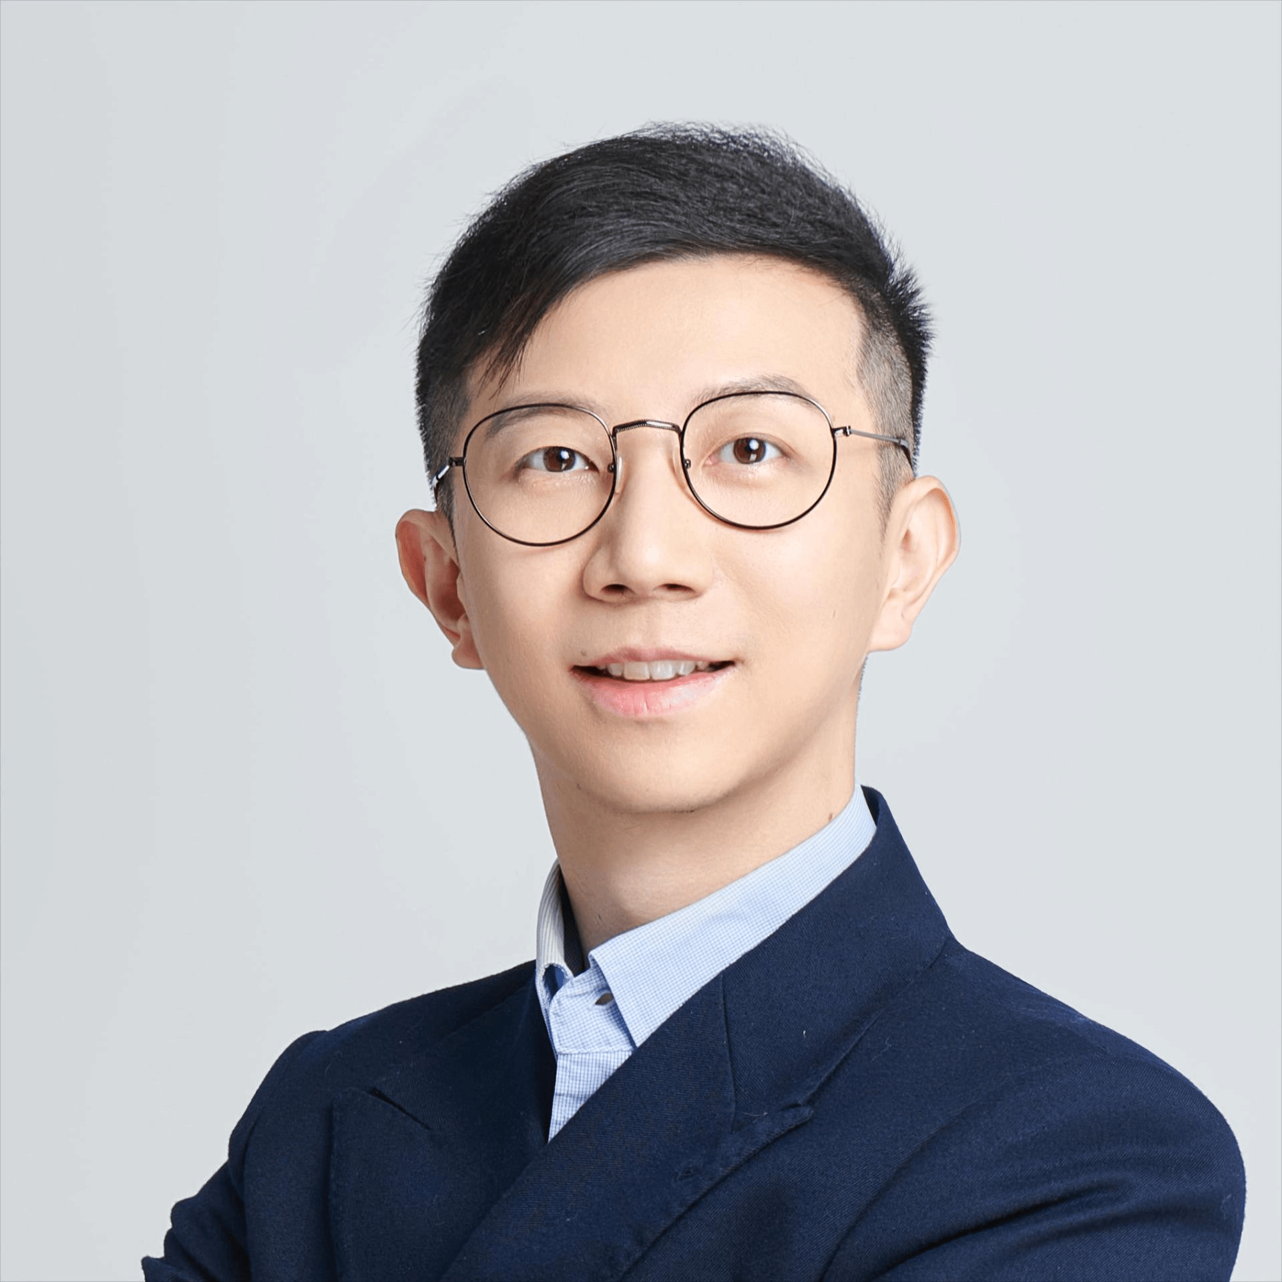
牛耕，西南财经大学经济与管理研究院教授、博士生导师、金融风险管理师（FRM）、四川省“天府青城计划”青年拔尖人才。博士毕业于荷兰蒂尔堡大学。研究领域为家庭金融、金融市场、公司金融、创新创业和数字经济等。在《世界经济》、《管理科学学报》、《中国农村经济》、《数量经济技术经济研究》、《财贸经济》、Journal of International Business Studies (UTD24), Journal of Banking & Finance, Journal of Economic Behavior & Organization和Journal of Business Finance & Accounting等中英文一流期刊发表（含录用）论文近30篇，主持或参与多项国家级、省部级课题。指导毕业多名博、硕士学生，与博士生合作在Journal of International Business Studies、Journal of Banking & Finance、《世界经济》和《管理科学学报》等中英文一流期刊发表论文，指导的博士论文获当代经济学基金会2022年度“当代经济学博士创新项目”奖励。
邮箱：g.niu@swufe.edu.cn


潘梦阳，西南财经大学经济与管理研究院长聘副教授，博士生导师，毕业于美国俄亥俄州立大学管理学博士。潘梦阳长期从事于创新管理和运营管理研究，相关成果以第一作者发表在Production and Operations Management(属于UTD24种期刊和FT50期刊之一)、International Journal of Production Economics、Journal of Business Research等国际知名学术期刊，主持国家自然科学基金青年项目，多次在管理学领域顶级学术会议Informs、AOM、POMS等担任平行会议主席并受邀做学术宣讲，担任以上及诸多国际知名期刊审稿人。欢迎满足以下条件的学生报考：具有良好的实证研究基础，勤奋刻苦，乐观积极，具有良好的沟通能力，未来有志从事科研工作。
邮箱：panmy@swufe.edu.cn

任君秋拾，现任西南财经大学经济与管理研究院副教授。本科毕业于中国人民大学，随后在2017年获得美国俄亥俄州立大学经济学博士学位，并于同年加入西南财经大学。
任君秋拾副教授研究主要集中在应用微观经济学领域，特别是数字经济、平台发展、产业发展以及家庭能源消费等议题。多篇研究成果已成功发表在Journal of Air Transport Management、Energy Policy等国内外一流学术期刊上。
热忱欢迎对这些领域有深入研究兴趣的学生加入任君秋拾副教授的研究团队。希望申请者在申请前，能够确保自己的研究方向与任君秋拾副教授的研究兴趣有所重叠，并对相关研究问题和文献有所了解和深入思考。
邮箱：junqiushir@swufe.edu.cn
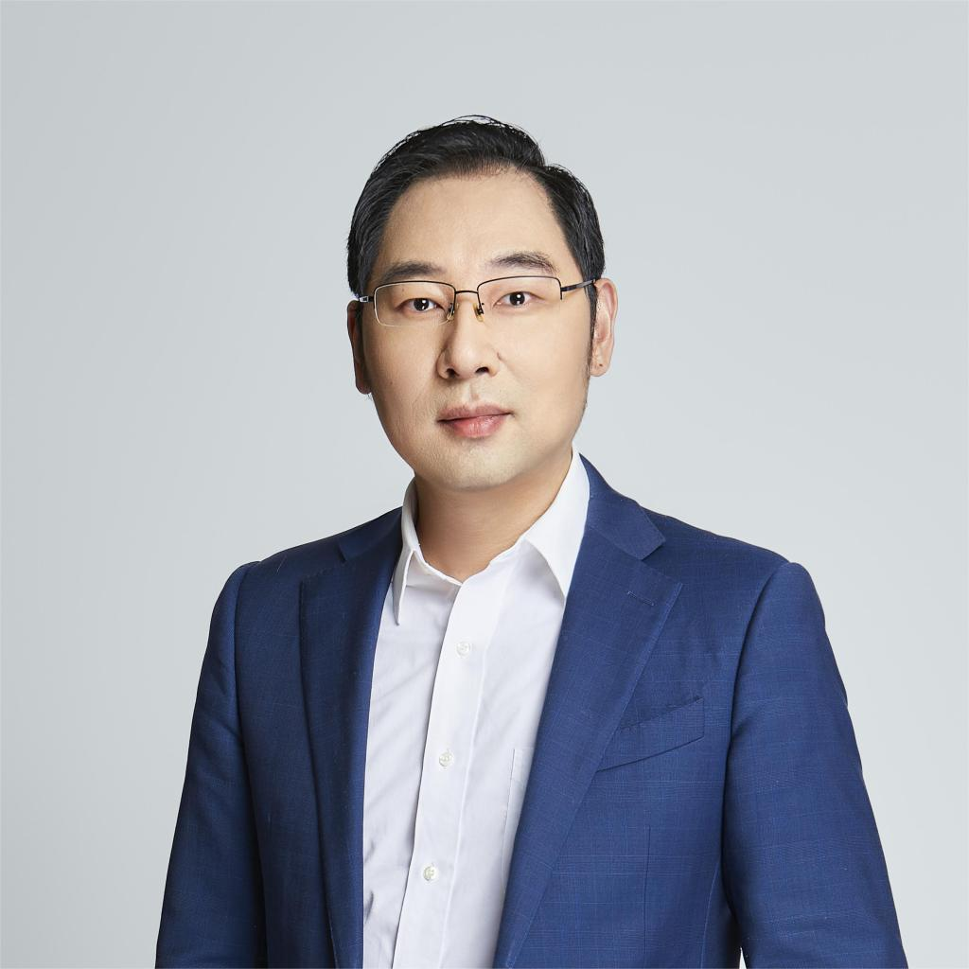
吴季，美国德雷克赛尔大学（Drexel University）经济学博士，2013年加入西南财经大学经济与管理研究院，目前担任教授，博士生导师，金融与会计系主任。主要研究领域为银行风险、宏观审慎政策、经济不确定性、货币政策等。目前已在国际经济学和金融主流期刊发表论文30篇。主持自科基金面上项目、教育部人文社会科学研究项目一般项目各一项，担任社会科学基金项目主研一项。此外，多次承担西南财经大学校级教学改革项目。2018年、2019年连续两年获得西南财经大学优秀教师二等奖，2017、2019年连续两届获得西南财经大学“我心目中的好老师”称号。2021年被评为四川省学术和技术带头人后备人选。2023年本人讲授的《国际经济学（全英文）》被评为四川省一流本科课程。更多信息参见个人网站https://riem.swufe.edu.cn/info/1211/11341.htm。
邮箱：wuji@swufe.edu.cn
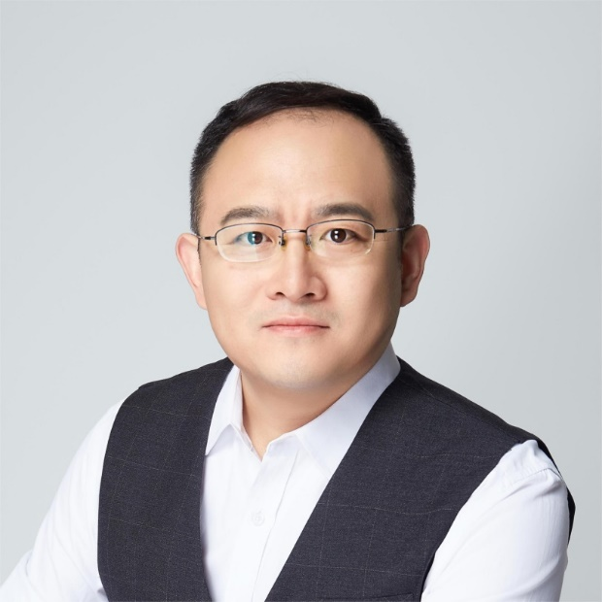
肖伟，经济学教授，博士生导师，应用经济学系主任。本科及硕士阶段就读于南开大学，2014年在瑞典斯德哥尔摩大学获得经济学博士学位，同年加入西南财经大学经济与管理研究院。研究领域为区域与城市经济学，研究方向包括土地与住房市场、中国经济制度、城乡治理、城乡劳动力市场、区域经济政策评估等。研究成果发表在Journal of Economic Geography, Journal of Regional Science, Regional Science and Urban Economics, Journal of Comparative Economics, Economics of Transition and Institutional Change, Small Business Economics和《金融研究》等国内外知名期刊。获得国家自然科学基金青年项目和面上项目各一项，相关研究项目获得中国当代社会治理研究基金项目青年学者资助计划之“何为而治——中国当代社会治理研究”资助。曾担任Regional Science and Urban Economics, Journal of Regional Science, Journal of Economic Geography 等期刊审稿人和European Research Council国际评审专家。
邮箱：xiaow@swufe.edu.cn

许冰，教授，博士生导师。经济学博士，毕业于美国乔治大学。美国耶鲁大学经济系访问研究员，美国（亚特兰大）联邦储备局访问学者。在科研方面，许冰教授在Proceeding of National Academy of Science, Public Choice, Demographic Research, Journal of Economic Behavior and Organization，《经济研究》等国内外权威期刊发表学术论文多篇。主持国家自然科学基金三项，其中包括2021年自然科学基金外国优秀青年学者基金项目。荣获四川省 “天府青城计划 ‘金融菁英’”人才称号。许冰教授的研究内容聚焦社会竞争在微观层面对于家庭教育与生育行为，在宏观层面对于人力资本累积与社会发展的影响。研究方法主要基于博弈的理论模型，配合实证数据进行验证。研究成果对科学理解和制定在社会竞争加剧背景下，实现“共同富裕”伟大目标中教育改革的路径选择有重大现实意义。
邮箱：xubing@swufe.edu.cn
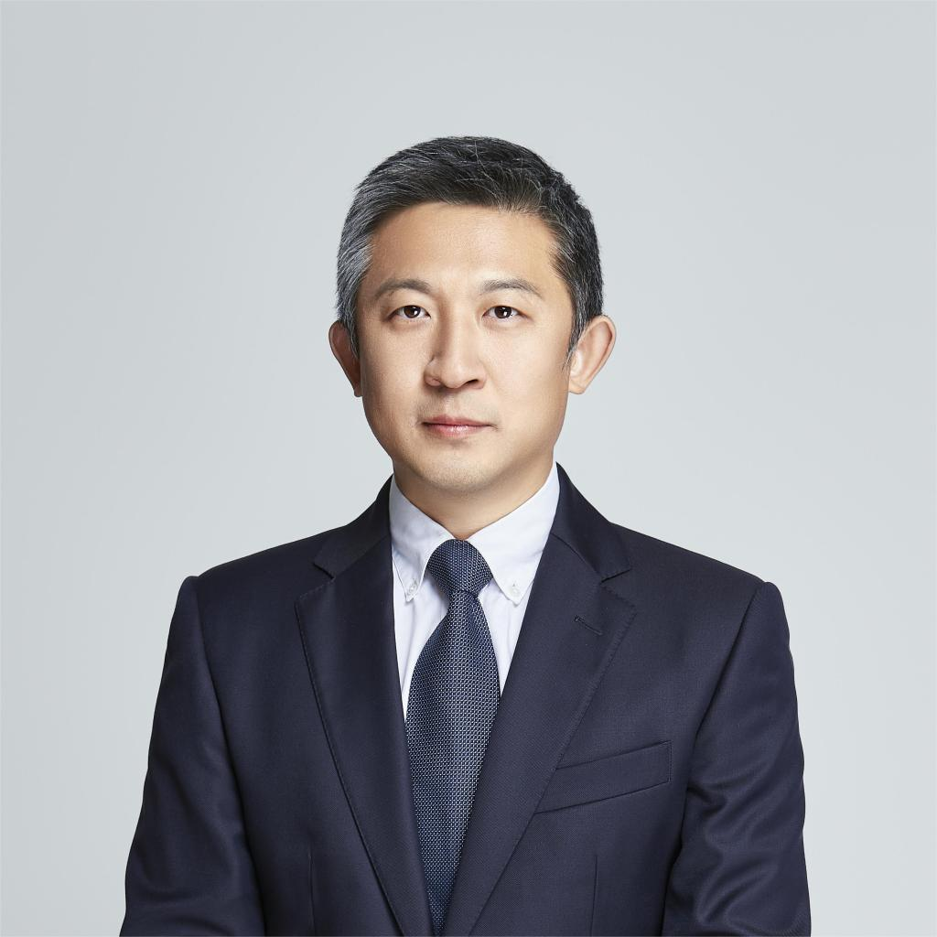
张大永，毕业于英国伯明翰大学，现任西南财经大学经济与管理研究院教授，博士生导师，国家社会科学基金重大项目首席专家，主持两项国家自然科学基金。主要研究方向为能源金融、气候金融、能源经济学、金融市场、银行与风险管理等，在国内外学术期刊上发表论文一百余篇。现担任Journal of Climate Finance主编；Finance Research Letters高级编辑；International Review of Financial Analysis 和 International Review of Economics and Finance副主编。国际能源转型研究会（International Society for Energy Transition Studies）执委会副理事长；中国优选法统筹法与经济数学研究会气候金融研究分会理事长；中国优选法统筹法与经济数学研究会低碳发展管理专业委员会常务理事；中国能源环境与气候变化论坛理事。2020-2022年Elsevier中国高被引学者（应用经济学）；2021-2022科睿唯安全球高被引学者。
邮箱：dzhang@swufe.edu.cn

